新 书 推 荐

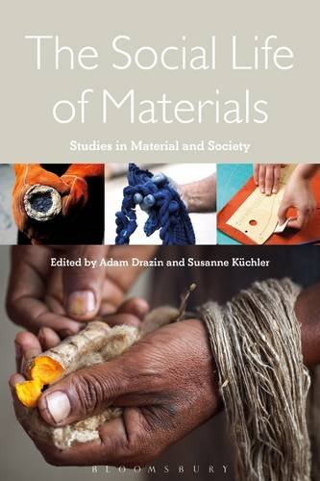
中文书名：《材料的社会生活：材料与社会研究》
英文书名：The Social Life of Materials: Studies in Materials and Society
作 者：Adam Drazin and Susanne Küchler
出 版 社：Bloomsbury Academic
代理公司：ANA/Alina Lin
页 数：304页
出版时间：2015年8月
代理地区：中国大陆、台湾
审读资料：电子稿
类 型：社会科学

内容简介：

材料在人类社会中扮演着核心角色。除了材料的物理和化学性质，它们的文化性质在人类学研究中经常被忽略——最终成品被认为是“有社会性的”，而构成它们的材料则被认为是“原始”或“自然”的。

《材料的社会生活》以全新视角考察了这个跨学科领域。本书关注的不是物品的消耗，而是材料的属性，以及这些材料在各种文化背景下是如何转变的。

人类社会一直使用材料。然而，随着时间、地点、材料本身的不同，相关的习俗和传统会发生变化。无论是不是人工制造的，材料都是通过社会干预来界定的。如今，这些构成了全球科学研究和创新中最令人兴奋的领域，材料成为了有能力影响世界变化的重要载体。

但这种“材料革命”有其复杂的社会影响。智能材料旨在预测我们的行动和需求，但我们越来越无法理解包含新产品的复合材料。

本书汇集了来自世界各地的文化民族志研究，探讨了材料的重要意义，提出了超越“它们可以用来制造什么”的问题。本书提出，材料本身就是一种转变的基础。在这种制造和重制过程中，关系、身份和权力在不断形成和消逝。

作者简介：

亚当·德拉赞（Adam Drazin）在英国伦敦大学学院人类学系讲课，并在那里获得了文化、材料和设计硕士学位。

苏珊娜·库彻勒（Susanne Küchler）是英国伦敦大学的人类学与材料文化教授。

媒体评价：

“材料非常重要！《材料的社会生活》汇集了大量简单易懂、引人入胜的案例研究，探索了材料的含义和组成，以及它们与人类的关系。通过探讨材料的实质属性和文化意义，本书具有了极其丰富的质感。”
----弗雷德里克·怀特·格里奇（Frederic Wright Gleach），美国康奈尔大学

“两位作者带来了一部极具创新意味的作品，巩固和拓展了这个全新的“材料科学”。总的来说，作者成功展示了超越物体本身的价值，以及构成材料的组成部分。书中提出的理论和实证极为丰富，创意十足。本书将吸引社会科学、艺术、设计和人文科学研究人员的兴趣。”
----伊恩·伍德沃德（Ian Woodward），南丹麦大学

“在人文科学和社会科学领域，人们往往随意使用“材料性”这个词。这部充满活力的作品让我们认真思考材料本身的属性，以及它们的使用和流通。作者运用人类学和民族志学研究方法，实现了所谓的“材料性转向”。”
----艾伦·格拉斯（Aaron Glass），美国巴德研究中心

谢谢您的阅读！
请将回馈信息发至：林凤娇 (Alina Lin)
安德鲁 · 纳伯格联合国际有限公司北京代表处
北京市海淀区中关村大街甲59号中国人民大学文化大厦1705室
邮编：100872
电话：010-88810959
传真：010-82504200
Email：alina@nurnberg.com.cn
网址: http://www.nurnberg.com.cn
微博：http://weibo.com/nurnberg
豆瓣小站：http://site.douban.com/110577/
微信订阅号：ANABJ2002

